**FRIESLAND - Plaats = Surhuisterveen (FR) Koartwald (Stellingmolen) O**

* Op 30 september 1995 werd deze stellingkorenmolen officieel in gebruik gesteld.
* 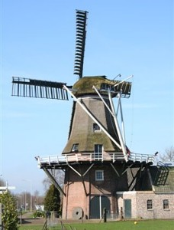Men sprak toen van een mirakel want vijf jaar daarvoor stond er nog een troosteloze en zwaar vervallen molen in het dit Friese plaatsje.
* De Faenstermoune is niet alleen uit molenoogpunt interessant, het is feitelijk ook een industrieel monument.
* Vanaf het begin van de 20e eeuw wordt in een machinegedeelte naast de molen ook mechanisch gemalen, aanvankelijk d.m.v. een petroleummotor, later met dieselmotoren.
* Ook dit gedeelte is uiteindelijk behouden gebleven en sinds kort weer helemaal bedrijfsvaardig.
* In 1946 verloor de molen door een storm zijn gevlucht, kap en staart doordat de kleppen van het zelfzwichtsysteem dicht werden geblazen.
* Momenteel wordt de molen regelmatig door vrijwillige molenaars bemalen.
* De gietijzeren bovenas is afkomstig van de afgebrande Puurveense Molen te Kootwijkerbroek.
* Eén maalstoel met kunstenen kan worden aangedreven door twee motoren, teweten: een 1-cilinder BRONS, tweetakt, 50 PK, bouwjaar 1933 en een 3-cilinder Diesel McLaren, bouwjaar 1943